Nom : ___________________ Date: le vendredi 8 janvier 2015

Questions de compréhension – Unité : La publicité

Réponde aux questions en phrases complètes.

1. Quel message publicitaire as-tu vu récemment?

_____________________________________________________________

2. Qu’est-ce qui a attiré ton attention dans ce message, et pourquoi?

_____________________________________________________________

3. Dans l’annonce publicitaire, on voit une vedette connue. Qui est la vedette connue dans cette annonce?
___________________________________
___________________________________

4. Dans cette annonce, on voit un vedette connu. Qui est le vedette connu dans cette annonce?
___________________________________________
___________________________________________
5. Dans cette annonce, on voit des vedettes connus. Qui sont les vedettes connus dans cette annonce?

________________________________________
________________________________________
6. Dans l’annonce publicitaire, de quel produit s’agit-il?

_________________________________________
_________________________________________

7. Dans l’annonce publicitaire, de quel produit s’agit-il?
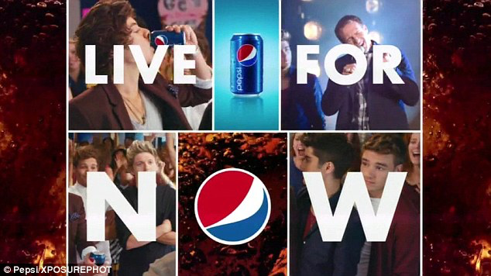
______________________________
______________________________

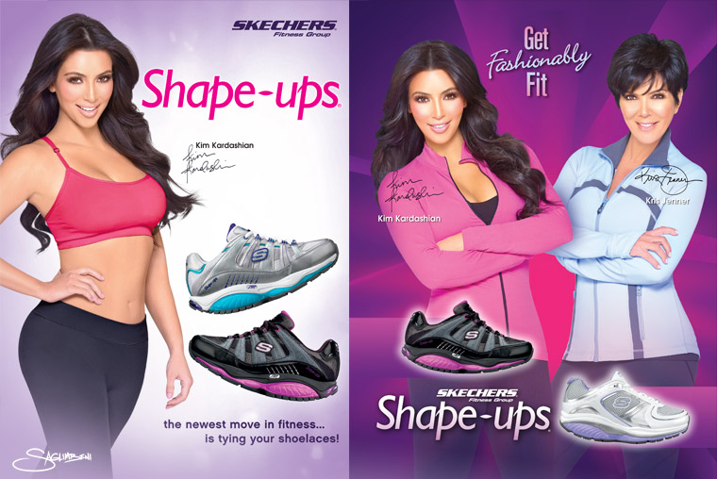

8. a) Dans cette annonce, il s’agit d’espadrilles. De quelle marque d’espadrilles s’agit-il?

_____________________________________
_____________________________________
b) Est-ce qu’il s’agit d’espadrilles pour hommes ou d’espadrilles pour femmes?

_____________________________________________________________

